第一章 项目管理 2
1.1 项目申报 2
1.1.1 新建项目 2
1.1.2 填写第二页内容 3
1.1.3 填写第三页内容 3
1.1.4 填写第四页内容 4
1.1.5 填写第五页内容 4
1.1.6 填写第六页内容 5
1.1.7 填写最后一页 5
1.1.8 上报项目 6
1.2 项目备案 6
1.2.1 备案页面 6
1.3 项目修改 7
1.4 项目查询 7
第二章 系统设置 8
2.1 单位信息 8
2.2 修改密码 8

立项单位操作说明

第一章 项目管理
这个功能模块包含“项目申报”、“项目备案”、“项目修改”和“项目查询”四个功能模块，点击可以进入相应页面，如图
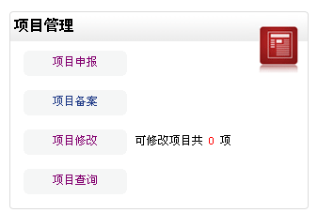

1.1 项目申报
进入“项目申报”页面，点击右上角“新建项目”按钮就可以建立新的项目了，如图（注：鼠标点击“查看填报项目总数”可以查看出总共填写了多少个项目；点击“查看填报内容不完整数”可以查看出来没有填写完整的项目；点击“查看填报内容完整数并上报项目”可以查看并且可以上报填写完整的新项目）
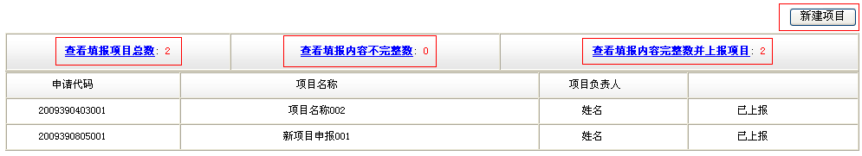

1.1.1 新建项目
点击“新建项目”进入填写项目界面，填好各项之后，点击“确定”按钮，之后会进入下一个填写页面，如图
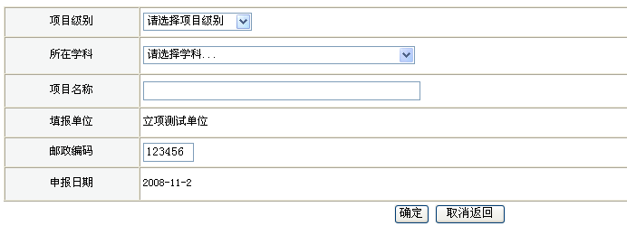

1.1.2 填写第二页内容
填好之后，点确定进入下一个填写页面，如图（注：“页面审核”按钮指的是检查此页中是否有遗漏的内容没有填写；当点击“保存并返回”按钮之后，将返回主界面）
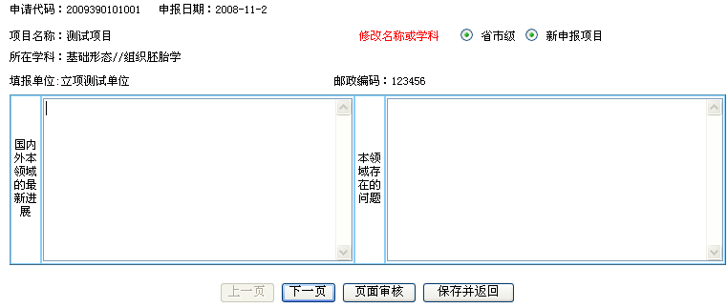

1.1.3 填写第三页内容
注意事项同上一页，如图
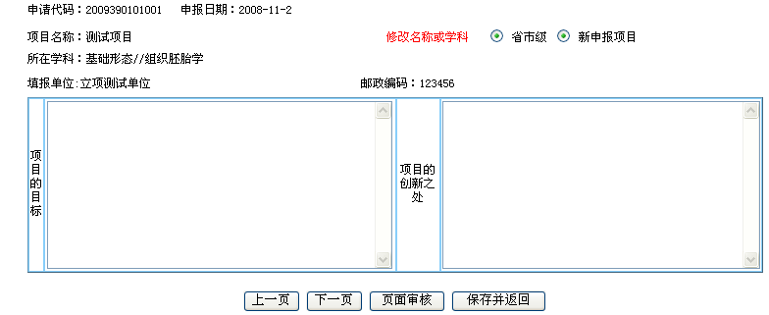

1.1.4 填写第四页内容
注意事项同上一页，如图
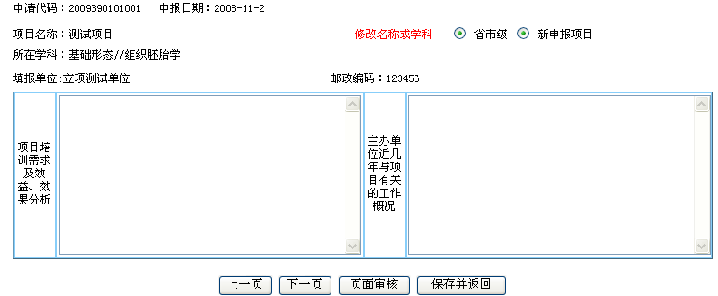

1.1.5 填写第五页内容
如图红框所示，要分别点击这三个按钮填写相应的内容
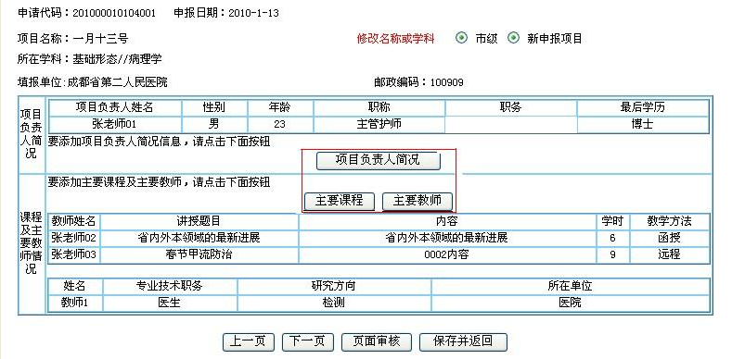

1.1.6 填写第六页内容
填写完各项内容之后，点击“下一页”按钮，如图
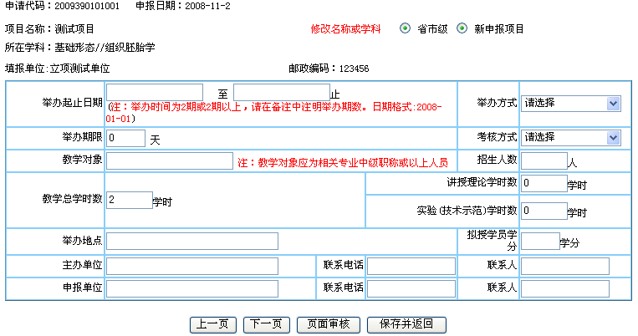

1.1.7 填写最后一页
图中红框区域不需要填写，其它几项的内容要填写完整，点击“保存并返回”按钮就可以了，如图所示
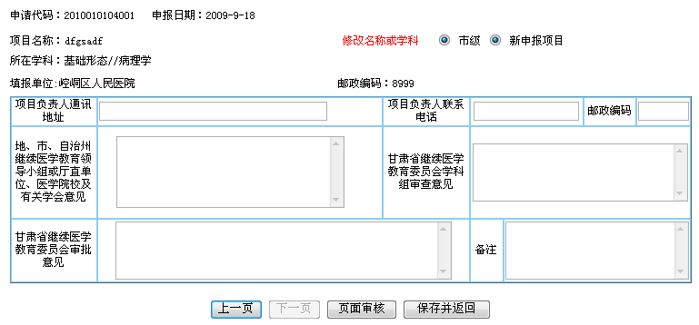

1.1.8 上报项目
在“查看填报内容完整数并上报项目”中可以上报填写完整的项目，选择要上报的项目，点击“上报”按钮就完成上报了，还可以修改和删除项目，如图所示（注：如果有多个项目要上报，只要点击左下角的“全选”再点击“上报”按钮就可以了）
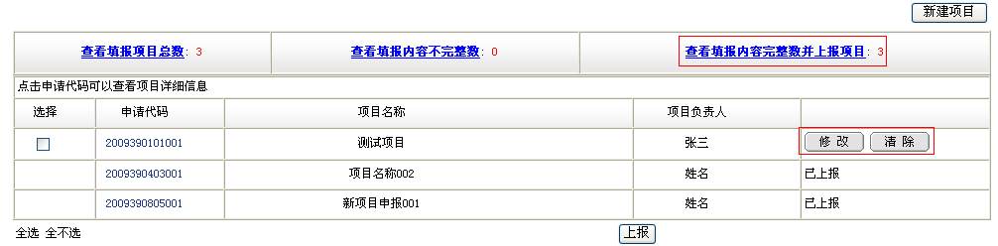

1.2 项目备案
进入“项目备案”页面，选择查询条件，点击“查找”按钮，查询出来满足条件的项目；点击原项目编号，可以查看详细项目内容并且可以打印；已经备案的项目可以打印备案表；点击最好一列操作栏中“备案”进入备案界面（见1.2.1）。 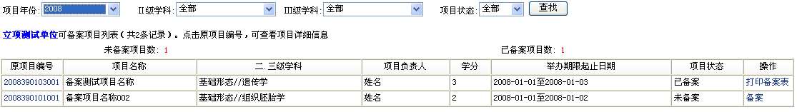

1.2.1 备案页面
填好各项之后，点“上报”按钮就可以了（注：红框区域不需填写）
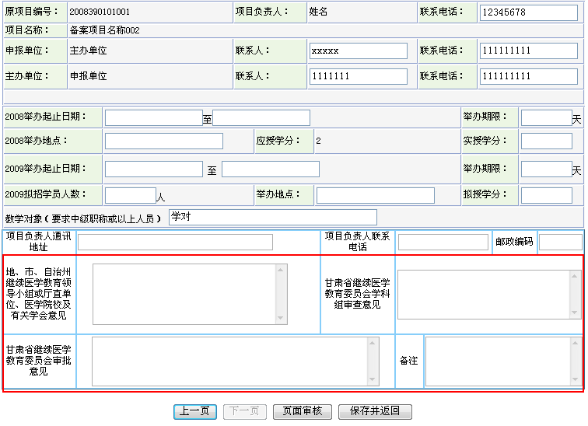

1.3 项目修改
进入“项目修改”页面，点击申请代码可以查看详细内容并且可以打印；点击最后一列操作中“修改”可以修改需要修改的内容；点击最后一列操作中“改上报”就可以再次上报修改过的项目（注：如果一个项目已经上报，但是发现又有修改的地方，那么需要上级行政单位同意之后，在这里才能显示出来；如果一个项目还没有上报，那么在“项目申报”页面中就可以修改了）

1.4 项目查询
进入“项目查询”页面，选择好查询条件，点击“查找”可以查询出来满足条件的项目；点击第一列中的申请代码可以查看详细内容并且可以打印；在打印一列也点击“打印申报项目”或 “打印备案项目”也可以打印出这个项目的详细内容。
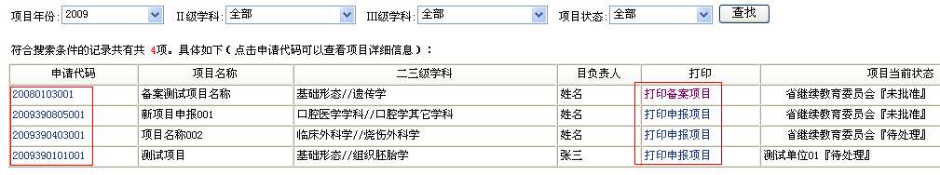

第二章 系统设置
这个功能模块包含“单位信息”和“修改密码”，点击可以进入相应页面，如图
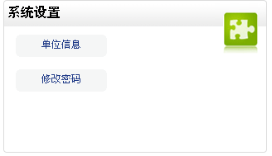

2.1 单位信息
进入“单位信息”页面，可以查看出本单位的详细信息，如图
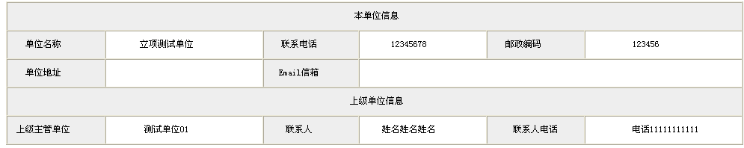

2.2 修改密码
进入修改密码页面，填好新密码，点击“确定修改”按钮就可以了，如图
